Elektronprikformler
&
Kovalente Bindinger
Elektronprikformel:
I en elektronprikformel, tegner man hvor mange elektroner der er i den yderste skal rundt om et atom. Herunder er vist nogle eksempler.
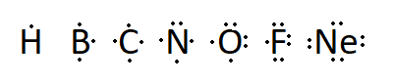

Kovalentbinding:
En kovalentbinding er mellem to atomer, der hver bidrager en elektron til bindingen, så ledes at de deler to elektroner. Derfor kaldes en kovalentbinding også for en elektronparbinding. Dette gøres så begge atomer kan komme til at opfylde oktet.
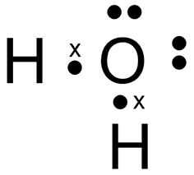
Nogle gange deler de mere end et elektronpar, dette gør at der laves dobbelt og trippel bindinger, alt efter hvor mange elektronpar de deler. Der er herunder vist to eksempler.
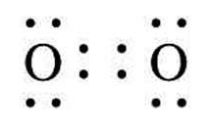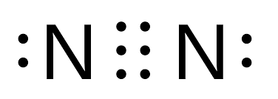
Opgave 1: Tegn elektronprikformler for hydrogenforbindelser
- Si
- Br
- S
- P
- Se
- F

Opgave 2: Tegn elektronprik formler for følgende forbindelser
H₂

O₂

CH₄

CO₂

NH₃

H₂O

CaCl₂

Opgave 3: Navngiv de følgende forbindelser ud fra formlen
N₂

N₂O

SO₂

SO₃

PCl₃

N₂O₃

N₂O₅

As₄

Opgave 4: Skriv formlerne for følgende forbindelser ud fra navnet
Diiod

Octasvovl

Carbondisulfid

Nitrogenoxid

Nitrogendioxid

Dinitrogentetraoxid

Dehydrigenoxid

Phosphorpentachlorid

